简答题（20‘）
- 科技论文的特点
科学性、创造性、理论性、实践性、可读性

- “顶天-立地”的倒金字塔思维模型
立题的依据（大背景）、技术现状（小背景）、研究内容、怎样完成这些研究、如何验证、如何评价

- 应用技术研究类学术论文结构框架
绪论、需求分析及总体方案、模块1、模块2、实验

- 哈工大学位论文包括哪些章节
摘要、绪论、正文、结论、参考文献

- 专利申请说明书包括哪些内容
技术领域、背景技术、发明内容、具体实施方法、说明书中附图的简要介绍

案例论述题（10‘）
给了辽大“抄袭门”事件，学术规范指什么？研究生如何做到学术规范？
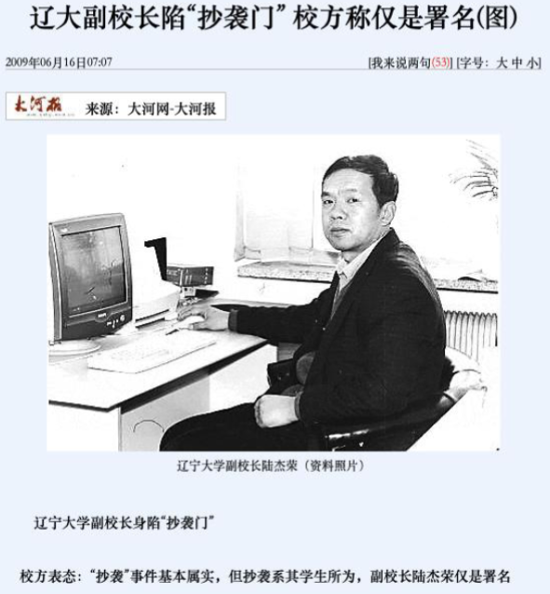
学术规范是指学术活动的基本秩序或者说底线规则；
包括：学术研究规范、学术道德规范、学术批评规范和学术评审规范（各点再列举）
诚实守信，不造假、不浮夸；尊重别人，不抄袭、不剽窃；勇于担当，不打击、不报复

论文分析题（50‘）
给了一篇英文文章的引言和结果部分（关于out-of-distribution的学习性），写摘要（200-300词）

引用纠错（20‘）
给了八个引用案例，根据哈工大学位论文中的引用要求，找出10处错误

